BĒRNU UN JAUNIEŠU CENTRS “IK AUSEKLIS”

Silciema iela 3, Rīga, LV–1024, tālrunis 67181083, e-pasts bjcauseklis@riga.lv

NOLIKUMS

Rīgā
2024. gada 13.maijs Nr. BJCIKA-24-8-nos

Bērnu un jauniešu 3D datormodelēšanas konkurss izstāde

“3D print” nolikums

- Vispārīgie jautājumi

- Šis nolikums nosaka kārtību, kādā norisinās bērnu un jauniešu 3D datormodelēšanas konkurss izstāde “3D print” (turpmāk – Konkurss).

- Konkursa mērķis ir:
2.1. Veicināt STEM programmu attīstību interešu izglītībā.
2.2. Sekmēt bērnu un jauniešu radošās un datormodelēšanas spējas, par konkursa tēmu: “Rāpuļi”.
2.3. Sniegt iespēju piedalīties konkursa izstādē, kā arī veicināt pedagogu un audzēkņu radošās pieredzes apmaiņu.

- Konkursa uzdevums ir: parādīt izstādē un novērtēt audzēkņu prasmi 3D modelēšanā.

- Konkursu rīko Bērnu un jauniešu centrs “IK Auseklis” (turpmāk – Centrs) sadarbībā ar Rīgas valstspilsētas pašvaldības Izglītības, kultūras un sporta departamenta (turpmāk – Departaments) Sporta un jaunatnes pārvaldi (turpmāk kopā – Organizatori).

- Centrs ir atbildīgs par dalībnieku drošību saskaņā ar Ministru kabineta noteikumu prasībām, kādas jānodrošina izglītības iestādēs un to organizētajos pasākumos. Ārkārtas situācijas gadījumos rīkojas atbilstoši Departamenta noteiktajai kārtībai.

- Atbildīgā persona par Konkursa norisi Bērnu un jauniešu centra “IK Auseklis” interešu izglītības skolotāja Emilija Mizaraite, emizaraite@edu.riga.lv, tālrunis: 26051535.

Konkursa norises vieta un laiks

- Izstāde notiek no 2024.gada 14.oktobra līdz 2024.gada 31.oktobrim Bērnu un jauniešu centrā “IK Auseklis”, Silciema iela 3, Rīga.

- Konkursa darbus iesniedz no 2024. gada 08. oktobra līdz 09. oktobrim, no plkst. 9.00 - 19.00, Bērnu un jauniešu centrā “IK Auseklis”, Silciema ielā 3, Rīga, LV – 1024.

- Konkursa nolikums un informācija par Konkursu tiek publicēta Rīgas Interešu izglītības metodiskā centra tīmekļvietnē www.intereses.lv un Centra tīmekļvietnē www.ikauseklis.lv.

Konkursa dalībnieki, pieteikumu iesniegšana un dalības nosacījumi

- Konkursā piedalās bērni un jaunieši (turpmāk – Dalībnieki) šādās vecuma grupās:
  - A grupa – (3.-6.klases audzēkņi) individuālie darbi.
  - B grupa – (3.-6.klases audzēkņi) kopdarbi (no 2 līdz 3 autoriem) un grupas darbi (no 4 līdz 7 autoriem).
  - C grupa – (7.-12.klases audzēkņi) individuālie darbi.
  - D grupa – (7.-12.klases audzēkņi) kopdarbi (no 2 līdz 3 autoriem) un grupas darbi (no 4 līdz 7 autoriem).

- Pieteikumu dalībai Konkursā (1.pielikums) iesniedz elektroniski, nosūtot pieteikumu Bērnu un jauniešu centra “IK Auseklis” interešu izglītības skolotājai Emilijai Mizaraitei uz e-pastu emizaraite@edu.riga.lv, līdz 2024. gada 09.oktobrim.

- Dalībai Konkursā skolotājs var pieteikt līdz 10 darbiem A-D grupās kopā.

- Konkursa dalības nosacījumi:
  - Dalībnieki iepazīstas ar informāciju par rāpuļiem, abiniekiem, un izvēlas attēlojamo objektu, veido darba skices, pārdomā darba kompozīciju;
  - Izveido 3D programmā digitālu failu ar individuālu dizainu, izmanto pēc vajadzības faktūru, tekstūru. Elementiem var tikt piešķirti kustības vai rotācijas iespējas.
  - Tehniski realizē digitālo failu 3D printerī;
  - Darbu noformē uz piemērota lieluma un krāsas kartona.
  - Darbu var papildināt ar krāsu tikai daļēji.
  - Darbam pievieno uz A5 formāta:
13.6.1. Priekšskatu (Print Screen) ar digitālo failu;
13.6.2. Datorprogrammas nosaukumu, kurā projektēts darbs;
13.6.3. Vizītkarti pēc parauga (2.pielikums):
“DARBA NOSAUKUMS”
Dalībnieka Vārds, Uzvārds
Vērtēšanas grupa, (gadi)
Izglītības iestāde
Skolotāja Vārds, Uzvārds

Vērtēšanas noteikumi

- Konkursa Dalībnieku sniegumu vērtē Centra izveidota un apstiprināta vērtēšanas komisija (turpmāk - Komisija)

- Konkursa darbu vērtēšanas kritēriji:
  - Atbilstība tēmai un konkursa nolikumam – 5 punkti
  - Tehniskā izpildījuma kvalitāte – 5 punkti
  - Mākslinieciskais izpildījums – 5 punkti
  - Kustīgu elementu izmantošana – 5 punkti

- Komisijai ir tiesības lemt par laureātu/vietu/diplomu nepiešķiršanu vai vairāku piešķiršanu, kādā no nominācijām.

- Vērtēšanas Komisijas lēmums ir galīgs un neapstrīdams.

Konkursa laureātu apbalvošana/rezultātu paziņošana

- Konkursa rezultātu paziņošana, laureātu apbalvošana notiek 2024.gada 31.oktobrī, Bērnu un jauniešu centrā “IK Auseklis”, Silciema ielā 3, Rīga, 16:00.

- Konkursa pirmo trīs vietu ieguvēji katrā vecuma grupā (skat.10.punktu) tiek apbalvoti ar Organizatoru diplomiem un balvām.

- Informācija par Konkursa laureātiem 2024.gada 21.oktobrī tiek publicēta Iestādes tīmekļvietnē www.ikauseklis.lv un Rīgas Interešu izglītības metodiskā centra – www.intereses.lv.

      - Dalībnieka personas datu aizsardzība attiecībā uz personas datu apstrādi

- Personas datu apstrādes tiesiskais pamats ir Izglītības likuma 17.panta pirmā daļa, 18.panta otrās daļas 12. un 13.punkts, Eiropas Parlamenta un Padomes 2016.gada 27.aprīļa regulas (ES) 2016/679 par fizisku personu aizsardzību attiecībā uz personas datu apstrādi un šādu datu brīvu apriti un ar ko atceļ direktīvu 95/46/EK (Vispārīgā datu aizsardzības regula) 6.panta pirmās daļas e.punkts.

- Papildu informācija par personas datu apstrādi pieejama Departamenta tīmekļvietnē https://iksd.riga.lv/lv/rd-iksd/Personas-datu-apstrade.

- Nolikumā noteikto mērķu sasniegšanai un Pasākuma publicitātes nodrošināšanai, tiks veikta Dalībnieku/iesniegto darbu fotografēšana un video ierakstīšana, un pasākuma laikā iegūtās fotogrāfijas un veiktie videoieraksti tiks izvietoti Centra Facebook kontā, tīmekļvietnēs www.ikauseklis.lv , intereses.lv un Rīgas valstspilsētas pašvaldības uzņemtie attēli ir pieejami https://www.flickr.com/photos/103426396@N05/albums/with/72177720312212706).

- Centrs neuzņemas atbildību par trešo personu foto un/vai video uzņemšanu un to izmantošanu.

- Dalībniekam/Dalībnieka likumiskajam pārstāvim ir tiesības lūgt neveikt un iebilst fotogrāfiju un videoierakstu veikšanai un publicēšanai, nosūtot savu lūgumu uz Centra – pasākuma organizatora e-pasta adresi bjcauseklis@riga.lv, norādot Dalībnieka identificējošu informāciju (piemēram, fotografēšanas laiku un izskatu raksturojošu informāciju).

- Pedagogs atbild par precīzu Dalībnieka datu iesniegšanu Centram. Trešās personas nav tiesīgas iesniegt Dalībnieku datus un tas var tikt uzskatīts par tiesību aktu pārkāpumu.

Direktors | V.Šibajevs

1. Pielikums
Bērnu un jauniešu centrs “IK Auseklis” nolikums
Bērnu un jauniešu datorprojektēšanas
konkurss izstāde „3D print”

PIETEIKUMS

..........................................................................
izglītības iestāde
Nr.  p.k. | Darba autora Vārds, Uzvārds | GRUPA / GADI  A gr. (3-6 klase, individuālie d.)  B gr (3-6 klase, kopd. un grupas d.)  C gr. (7-12 klase, individuālie d.)  D gr. (7-12, klase kopd. un grupas d.) | Darba nosaukums/ | Skolotāja  vārds, uzvārds | Kontakttālrunis,  e-pasts

Emilija Mizaraite, 2605153

2. Pielikums

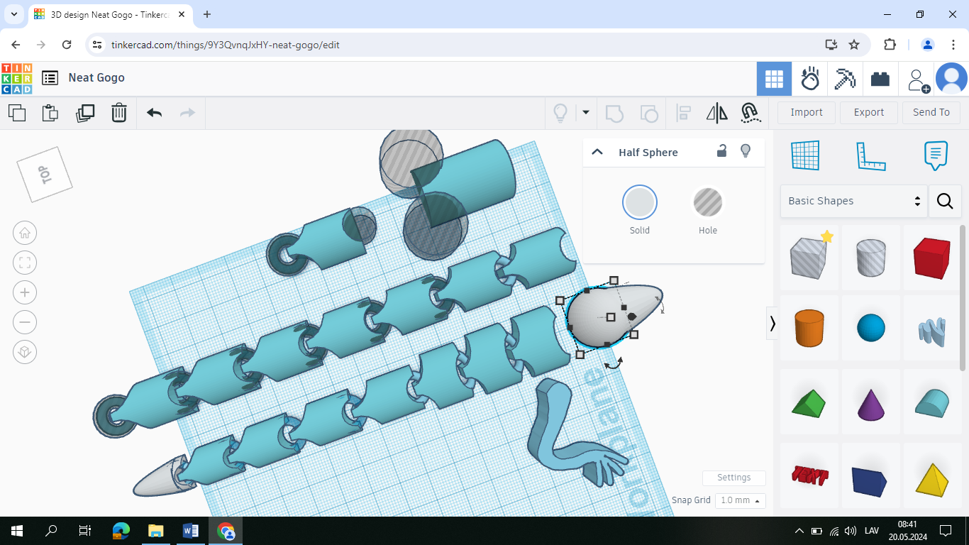

“VISLABĀKAIS NOSAUKUMS”
Pēteris Paraudziņš
Vērtēšanas grupa A, ( 11.gadi)
BJC “Paraugs”
Skolotājs Jānis Uzvārdiņš
Programma Tinkerkad

